以新建一个正弦波数据来说明：

1、打开软件后或点击图一新建波形：

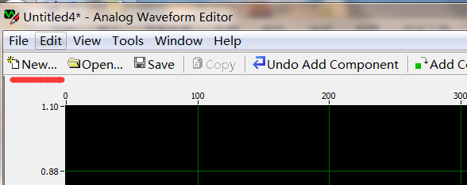
图一

2、在弹出的窗口：Sample Rate中输入2048后点击“OK”， 如图二

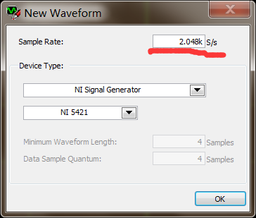
图二

3、在界面中点击“Add Component”添加波形，如图三
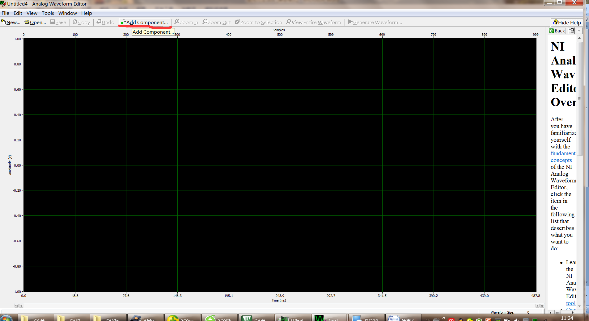
图三

4、在弹出的窗口Sample框中输入2048，在Amplitude(Volts Pk-Pk)框中输入4096即12位DA的最大位宽数据，在Frequency(Hz)中输入1 （表示加入一个周期的波形），然后点击“OK”，然后点击按钮添加DC波形并在其Amplitude(Volts Pk-Pk)框中输入2048，如图四

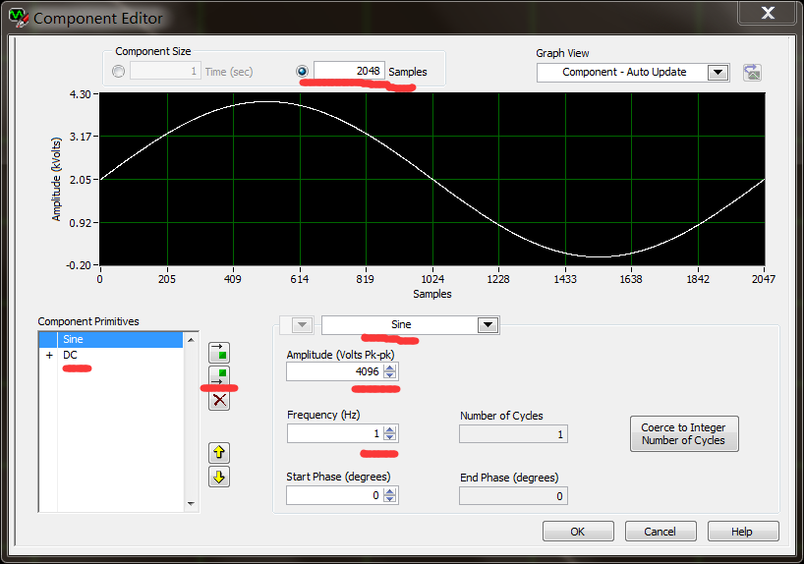
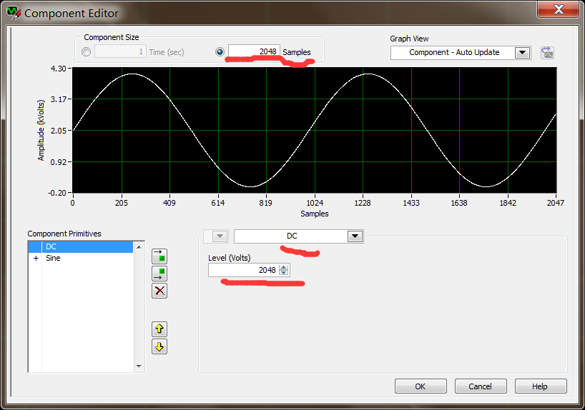
图四

5、进入主界面顺序点击： File->Export->To LVM(ASCII) ,如图五

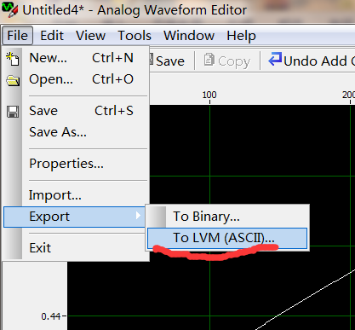
图五

6、在弹出的界面输入要保存的文件名，然后点击Continue , 如图六
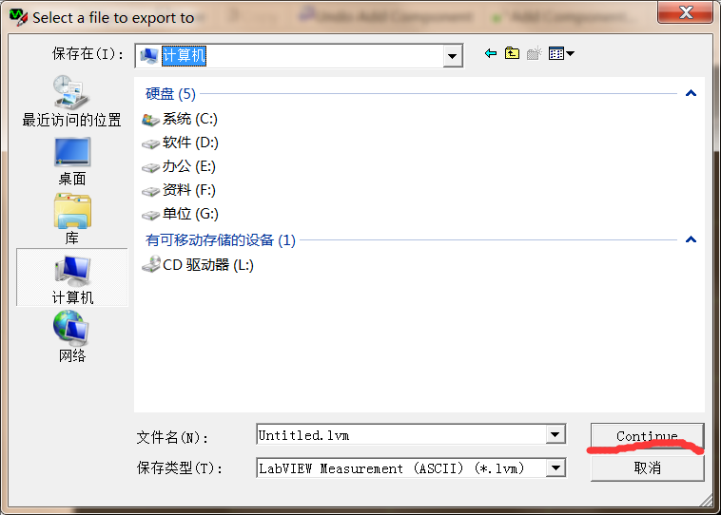
图六

7、在弹出的窗口选择 Comma 在Empty time column前打钩，然后点击 “OK”，如图七

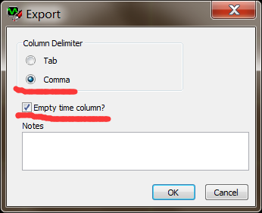
图七

8、最后用上位机软件打开这个生成的文件，然后下载如信号发生器即可。

